全球学术快报使用指南

一、手机商城下载“全球学术快报APP”，如下图



二、选择最下方**“我的”**进入“未登录”界面，选择**“点击登录”**

如下图

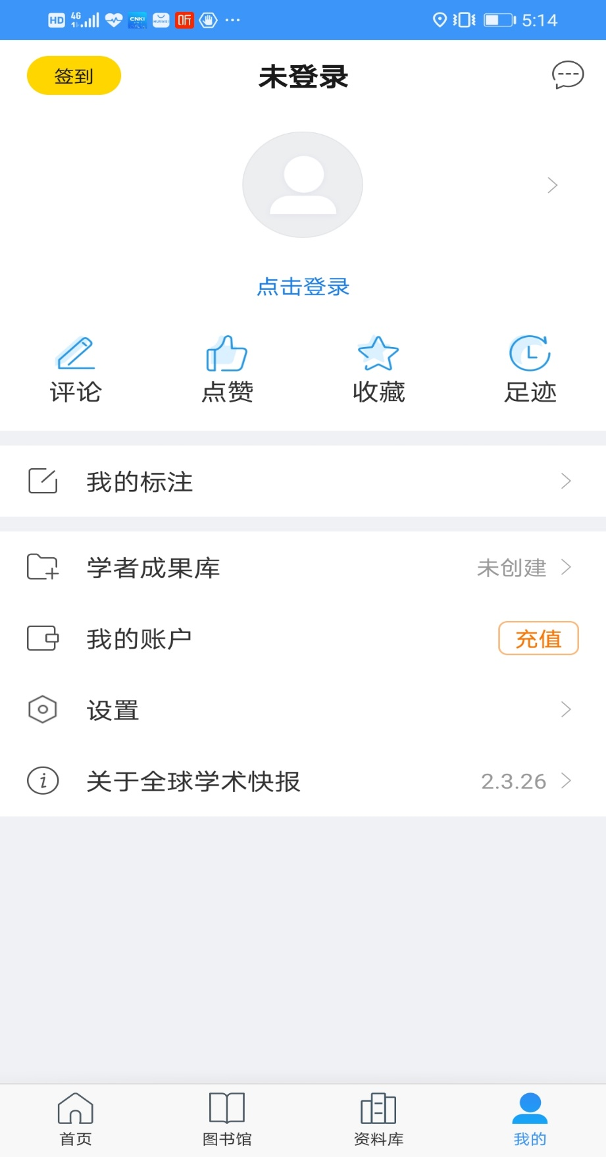

三、登录界面有以下四种方式，在这里我用任意一种方式登录微信

1.注册知网账号登录

2.QQ/微博/微信登录

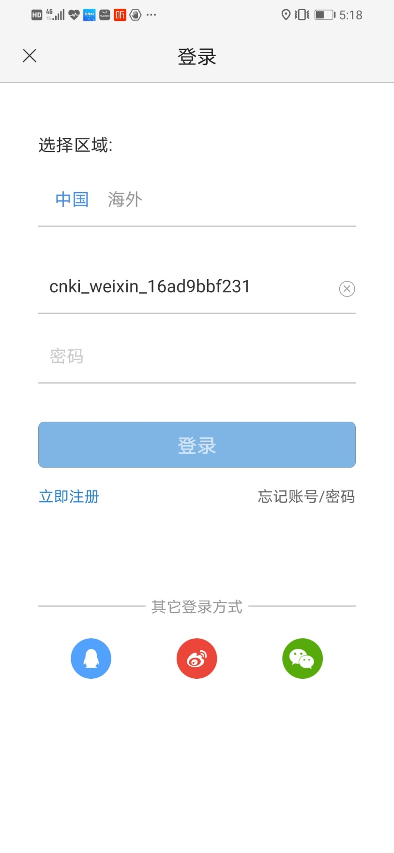

四、返回微信登录后的界面,选择“未关联”

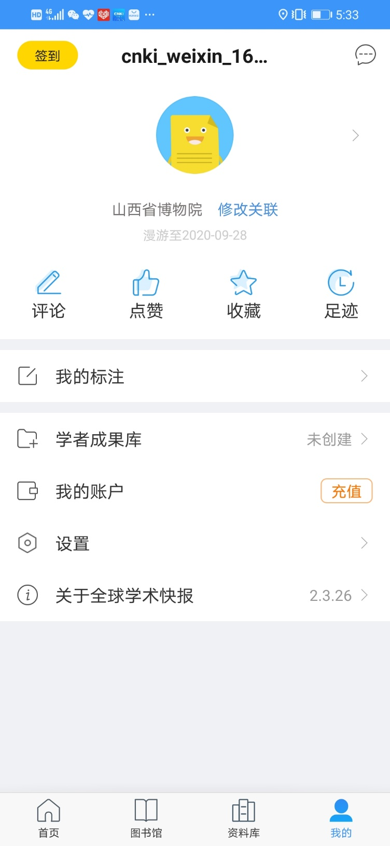

五、进入“机构关联”页面，选择位置关联，如下图

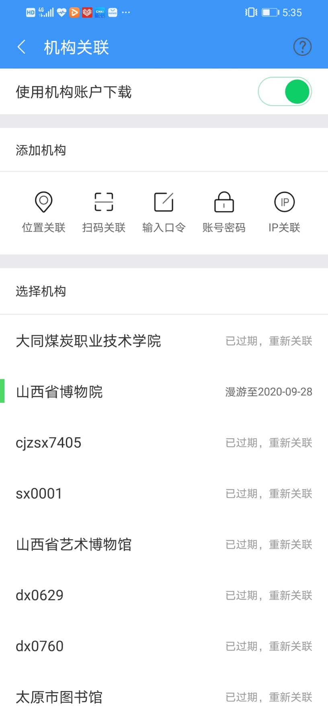

六、在学校IP范围内关联“太原师范学院”的地理位置，如下图

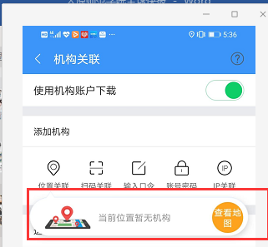

七、关联成功以后，返回关联的界面，如下图，漫游至9月28日

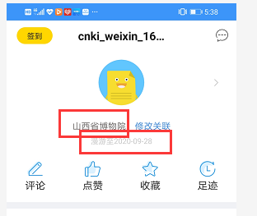

八、功能介绍

**1.首页：**

直接检索

**2.图书馆：**

1）功能“定制”

2）可以点击“+”添加定制“学科”“期刊”“项目”“学者”“热点”“主题”内容

3）定制的功能主要是推送，推送的资料在首页今日文献里面，今日文献是最近三天更新的文献，定制的数据来源是添加的内容。

**3.资料库：**

下载行为发生以后，存放文献的地方，用户不仅可以对下载的文献进行分组、编辑和删除等操作，还可以将文献阅读信息同步到云端

**4.我的：**

1）修改个人资料

2）评论：在文献详情页，点击我要评论然后输入评论，并发布，评论的文献可能是下载的，也可能是未下载的，评论可以通过侧滑左边进行单篇文献删除

3）点赞

4）收藏

5）足迹：可能是下载的文献，也可能是没有下载的文献，还有可能是搜索或浏览的足迹

6）设置：关于程序使用习惯方面的一些设置